APLICAŢIA 3

TRIGGERE SCHMITT INTEGRATE CMOS

1. SCOPUL LUCRĂRII

Vor fi studiate triggerele Schmitt integrate CMOS cât şi unele aplicaţii specifice acestora.

2. CONSIDERAŢII TEORETICE

2.1.În figura A3.1 se prezintă schema electrică a unui trigger Schmitt integrat CMOS, în care partea principală de intrare este formată din şase transistoare MOS dintre care trei cu canal P(T_{1P} ,T_{2P} ,T_{3P}) şi trei cu canal N (T_{1N} ,T_{2N} ,T_{3N}) . Cele două inversoare realizate cu tranzistoarele T_{4P}, T_{4N}, T_{5P} şi T_{5N} formează un circuit basculant de tip RS pentru a stabiliza şi reţine tensiunea din punctul C.
Ieşirea triggerului Schmitt este realizată cu un invertor CMOS (T_{6P}; T_{6N}). Dacă la intrarea lor triggerului Schmitt tensiunea este 0V, tranzistoarele T_{1P} şi T_{2P} sunt în conducţie, iar transistoarele cu canal N T_{1N} şi T_{2N} sunt blocate. Tensiunile din punctele A şi C sunt V_{DD}, ceea ce determină a tranzistorul T_{3P} să fie blocat (V_{GS3} = V_{C} – V_{A} = 0V), iar tranzistorul T_{3N} este în conducţie şi acţionează ca un repetor de sursă. Tensiunea din punctul B se află la un potenţial V_{B} = V_{C} – V_{T} = V_{DD} –V_{T}.

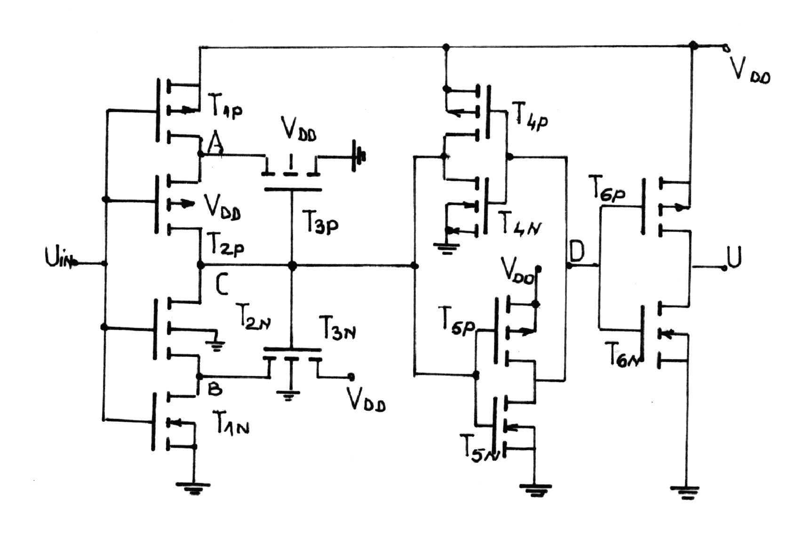
Figura A3.1

În cazul creşterii tensiunii de intrare de la 0V la V_{DD} în momentul când U_{in} est mai mare decât tensiunea de prag a tranzistorul T_{1N}, acesta începe să conducă şi împreună cu T_{3N} formează un divizor de tensiune, deci V_{B} = V_{DD} / 2. Dacă tensiunea de intrare devine mai mare decât V_{DD} / 2, tranzistorul T_{2N} începe să treacă în conducţie şi apare un proces regenerativ, când orice mărire a tensiunii la intrare determină micşorarea tensiunii din punctul C şi deci şi micşorarea tensiunii din punctul B. În acest fel tranzistorul T_{3N} începe să se blocheze. În acelaşi timp, tranzistorul T_{3P} începe să intre în conducţie aducând tensiunea din punctul A la un potenţial scăzut, ceea ce determină blocarea lui T_{2P} şi implicit a lui T_{1P}. Procesul se desfăşoară în avalanşă, astfel că pentru o tensiune de intrare mai mare de U₁ (tensiunea de prag superioară) tranzistoarele T_{1P}, T_{2P}, şi T_{3N}, se vor bloca, iar tranzistoarele T_{1N}, T_{2N} şi T_{3P} vor intra în conducţie.
Procesul în avalanşă ce ia naştere la tensiunea de prag superioară se datorează unei amplificări mai mari decât unitatea în etajele de intrare care apare graţie reacţiei pozitive prin tranzistoarele repetoare (T_{3N} şi T_{3P})
Dacă intrarea triggerului Schmitt trece din 1 logic în 0 logic, apare un proces identic în secţiunea superioară a tranzistoarelor de intrare. Procesul în avalanşă ia naştere, în acest caz, la o tensiune de prag mai joasă decât la trecerea de la 0 logic la 1 logic.
Caracteristicile de transfer ale triggerului Schmitt CMOS depind de tensiunile de alimentare. Astfel, pentru V_{DD} = 5V, circuitul integrat MMC4093 prezintă o tensiune de histerezis de U_{HIS} = 0,9V (tipic) şi 2,3V (tipic) pentru V_{DD} = 10V. Timpii de propagare sunt de 150ns pentru V_{DD} = 10V. În figura A3.2 sunt definite tensiunile de prag, tensiunea de histerezis şi caracteristicile de transfer.
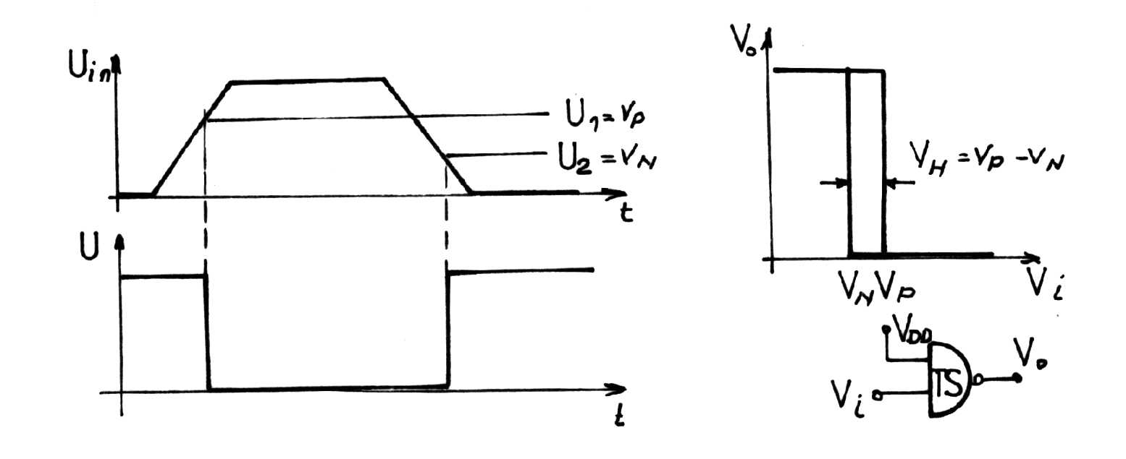

Figura A3.2

2.2. Aplicaţii ale triggerelor Schimitt integrate

2.2.1. Circuitul de întârziere.

În figura A3.3 se prezintă un circuit de întârziere, unde întârzierea se reglează independent pe cele două fronturi prin rezistenţele R₁(Δt₁) respectiv R₂(Δt₂). Încărcarea şi descărcarea condensatorului se face pe căi separate, datorită diodelor D₁ şi D₂.

Relaţiile de calcul ale celor două întârzieri sunt date de relaţiile:
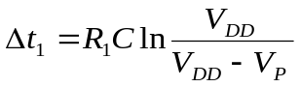 (A3.1)
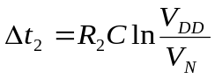 (A3.2)
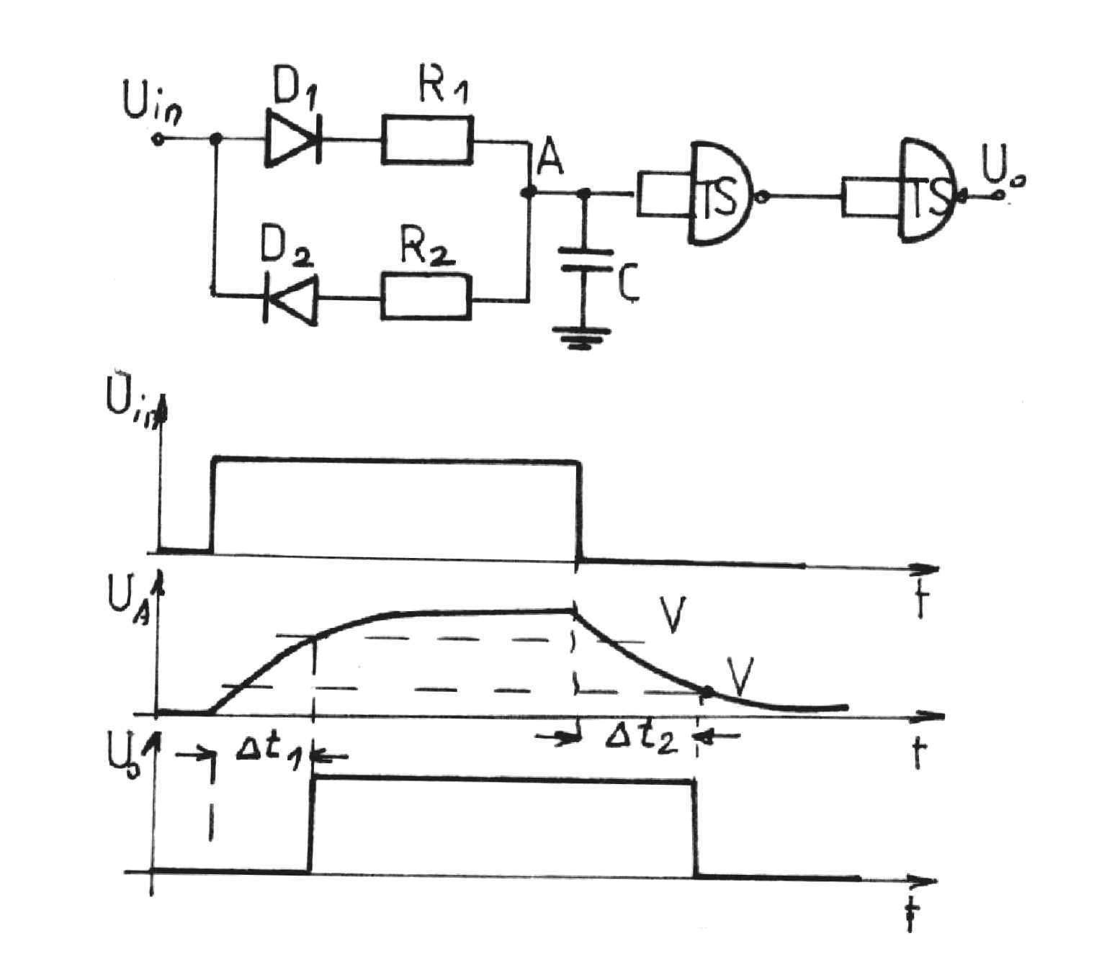

Figura A3.3

2.2.2 CBA cu triggere Schmitt

În figura A3.4 se prezintă un circuit basculant astabil realizat cu unul dintre triggerele Schmitt din capsula MMC4093. Funcţionarea circuitului este relativ simplă. Astfel iniţial tensiunea U_{C} est 0V ceea ce determină la ieşire 1 logic, fapt care va determina încărcare condensatorului prin rezistenţa R. Când tensiunea U_{C} atinge pragul superior (V₁) al triggerului, ieşirea acestuia trece în 0 logic şi condensatorul începe să se descarce. Când U_{C} devine egală cu tensiunea de prag inferioară (V₂) al triggerului, ieşirea trece în 1 logic şi procesul se reia. Perioadele semnalului de ieşire se calculează cu relaţiile:

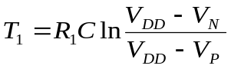 (A3.3)

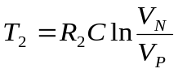 (A3.4)

unde perioada de repetiţie este :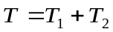

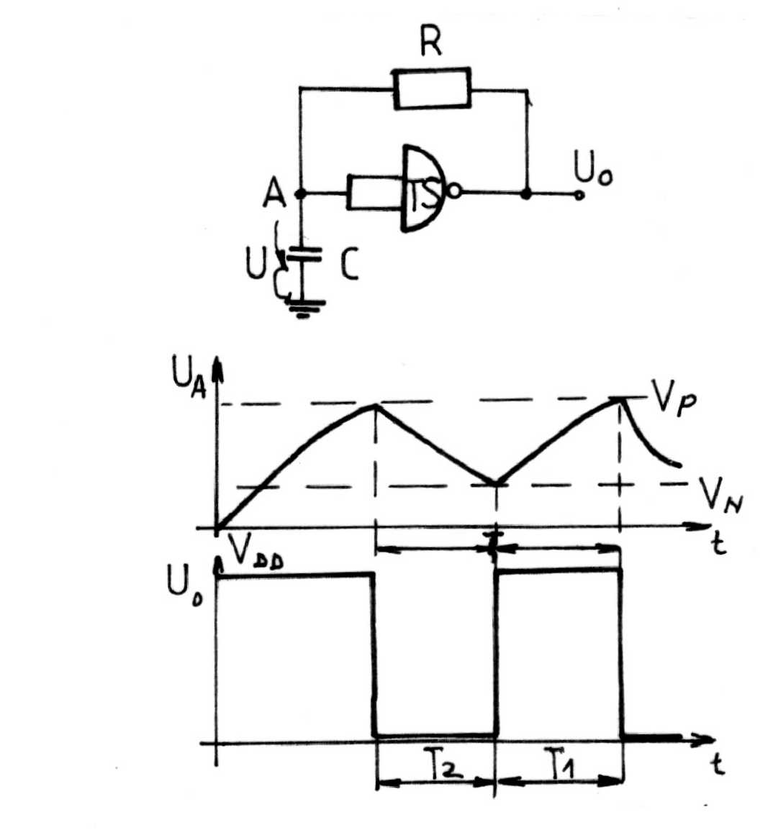

Figura A3.4

Pentru montajul din figura A3.4.a R₁ = R₂ = R.
Pentru a se obţine factorul de umplere dorit se poate înlocui rezistenţa R cu R₁, R₂. În acest caz condensatorul se încarcă prin R₁ şi D₁ şi se descarcă prin R₂, D₂. Dacă se doreşte triggerul Schmitt poate fi comandat pe una din intrări cu V_{DD}, caz în care astabilul oscilează sau cu V_{SS} = 0 caz în care astabilul are ieşirea forţată pe V_{DD}. În acest caz se poate sincroniza circuitul cu un semnal dorit ( figura A3.5)

2.2.3. CBM cu triggerul Schmitt

În figura A3.65se prezintă un monostabil realizat cu trigger Schmitt. Circuitul poate furniza la ieşire un impuls cu o durată mai mare decât aceea a impulsului de intrare.
Dacă presupunem că U_{in} = 0V şi U_{O} = 0V în acest caz dioda D este

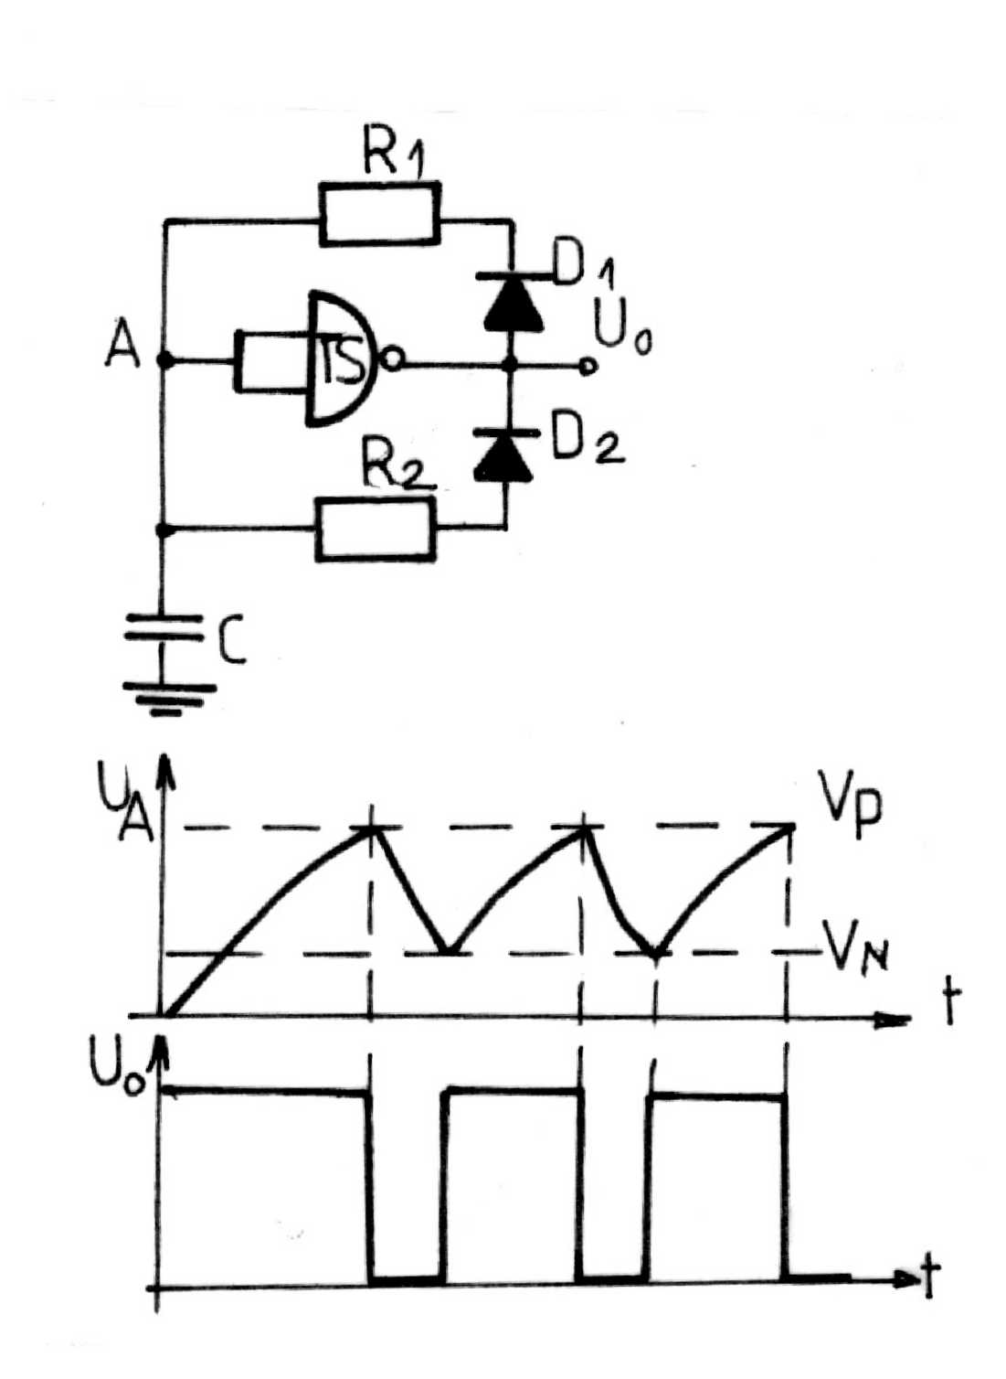

Figura A3.5

blocată, iar condensatorul C este încărcat la valoarea V_{DD}. Când tensiunea pe intrare trece în 1 logic, ieşirea porţii 1 comută în 0 logic şi condensatorul C se descarcă rapid prin dioda D şi tranzistorul cu canal N, a porţii 1, care este deschis. Când tensiunea pe C scade sub tensiunea de prag V_{N} a triggerului Schmitt ., ieşirea acestuia comută în 1 logic. Când U_{in} revine în 0 logic, tensiunea pe catodul diodei devine V_{DD} şi acesta se blochează. Condensatorul C începe să se încarce prin rezistenţa R. În momentul când tensiunea din punctul a devine mai mare decât tensiunea de prag V_{P}, triggerul Schmitt va comuta şi U_{O} = 0V.
Dacă impulsul de intrare are durata T_{i}, impulsul de ieşire va avea durata
T_{i} + T₁, unde:
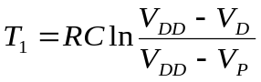 (A3.5)

Unde V_{D} este căderea de tensiune pe dioda D şi este de 0,75V.
Condensatorul C trebuie să se descarce în timpul impulsului de intrare, în acest caz curentul maxim absorbit pe poartă are valoarea:

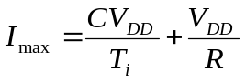 (A3.6)

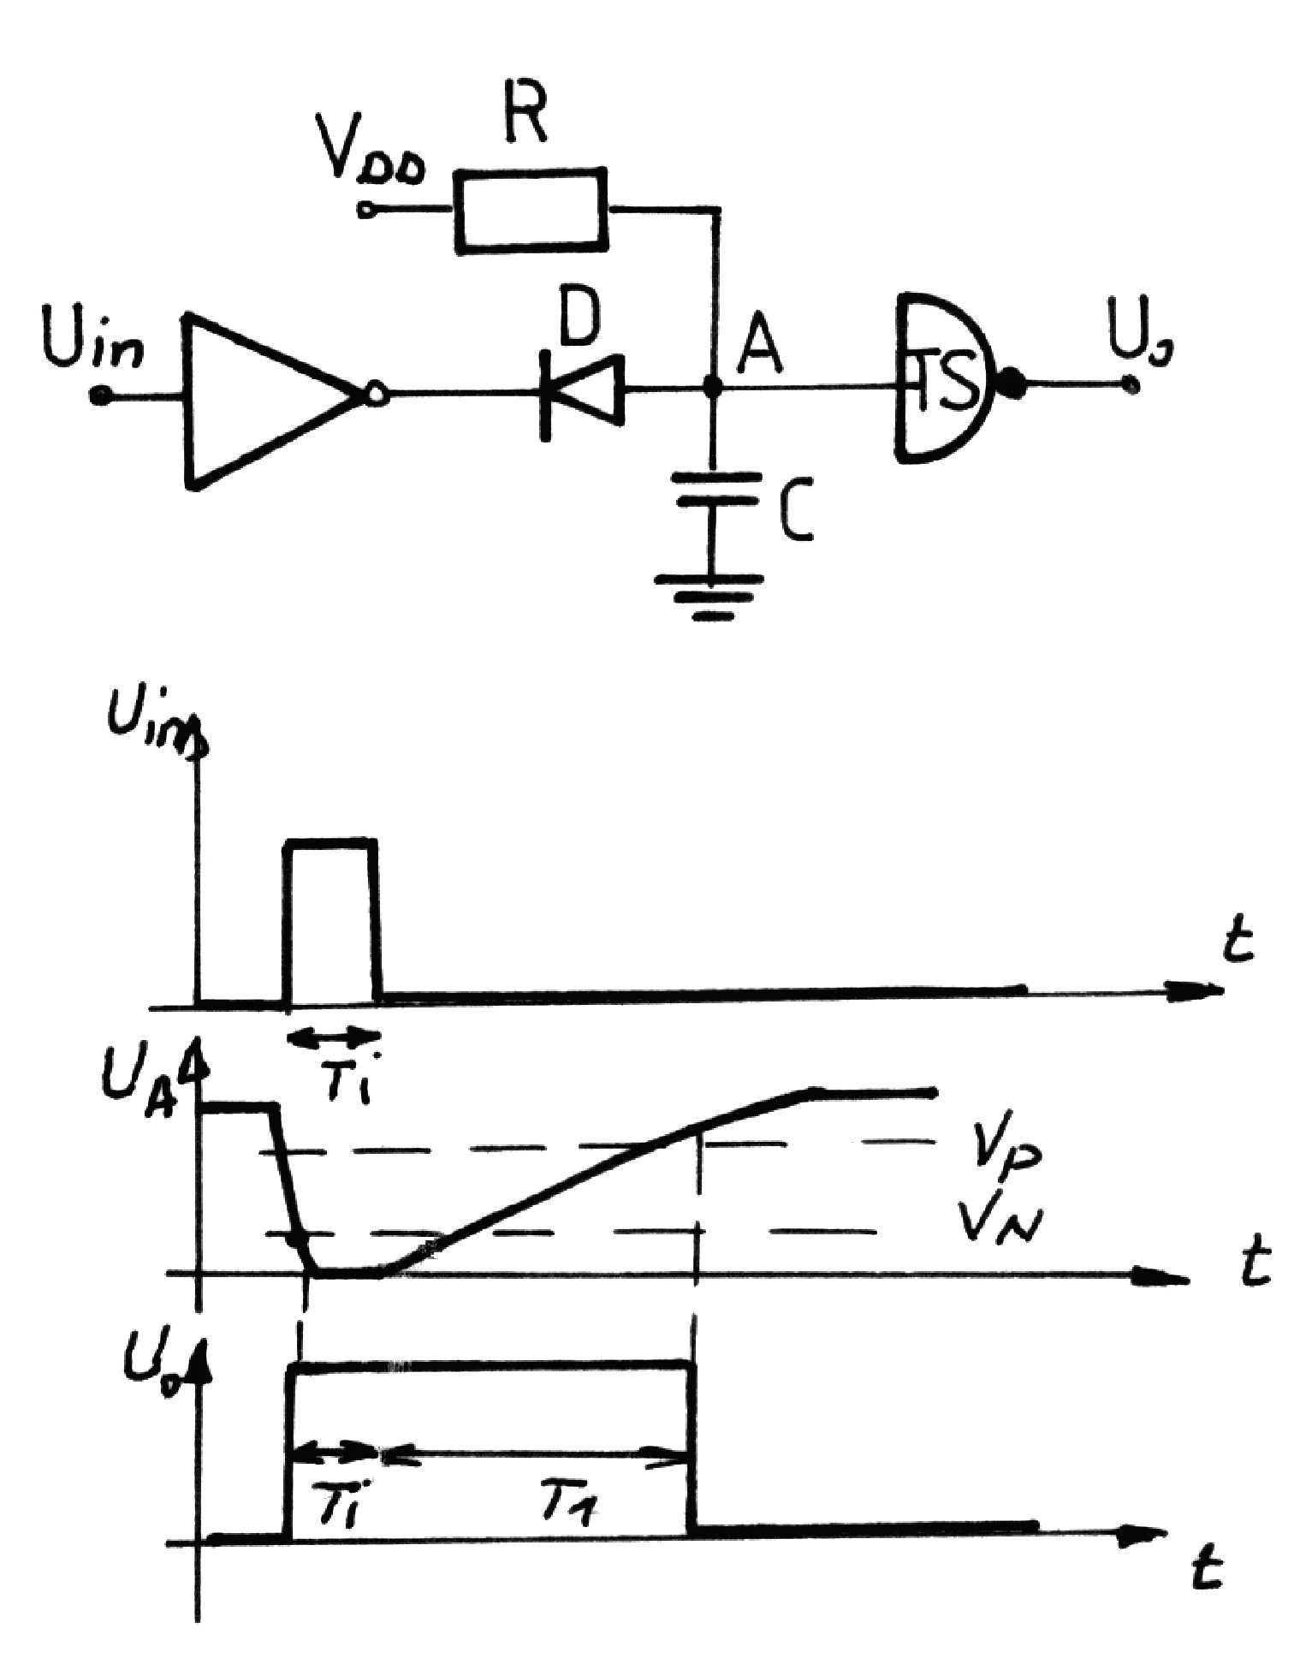

Figura A3.6

Pentru impulsuri de intrare mai scurte de 100ns, se poate renunţa la condensatorul C şi se va mării rezistenţa R. De data aceasta temporizarea va fi dată de rezistenţa R şi de capacitatea parazită în modul A.

2.2.4 Detector de fronturi.

În figura A3.7 sunt prezentate trei exemple de aplicaţii în care triggerul Schmitt poate fi utilizat ca detector de fronturi pozitive (figura A3.7.a şi b) şi detector de fronturi negative (figuraA3.7.c).
Funcţionarea celor trei circuite se prezintă sub forma diagramelor de timp ridicate în punctele principale ale schemelor. Duratele semnalelor de ieşire se obţin cu ajutorul relaţiilor:

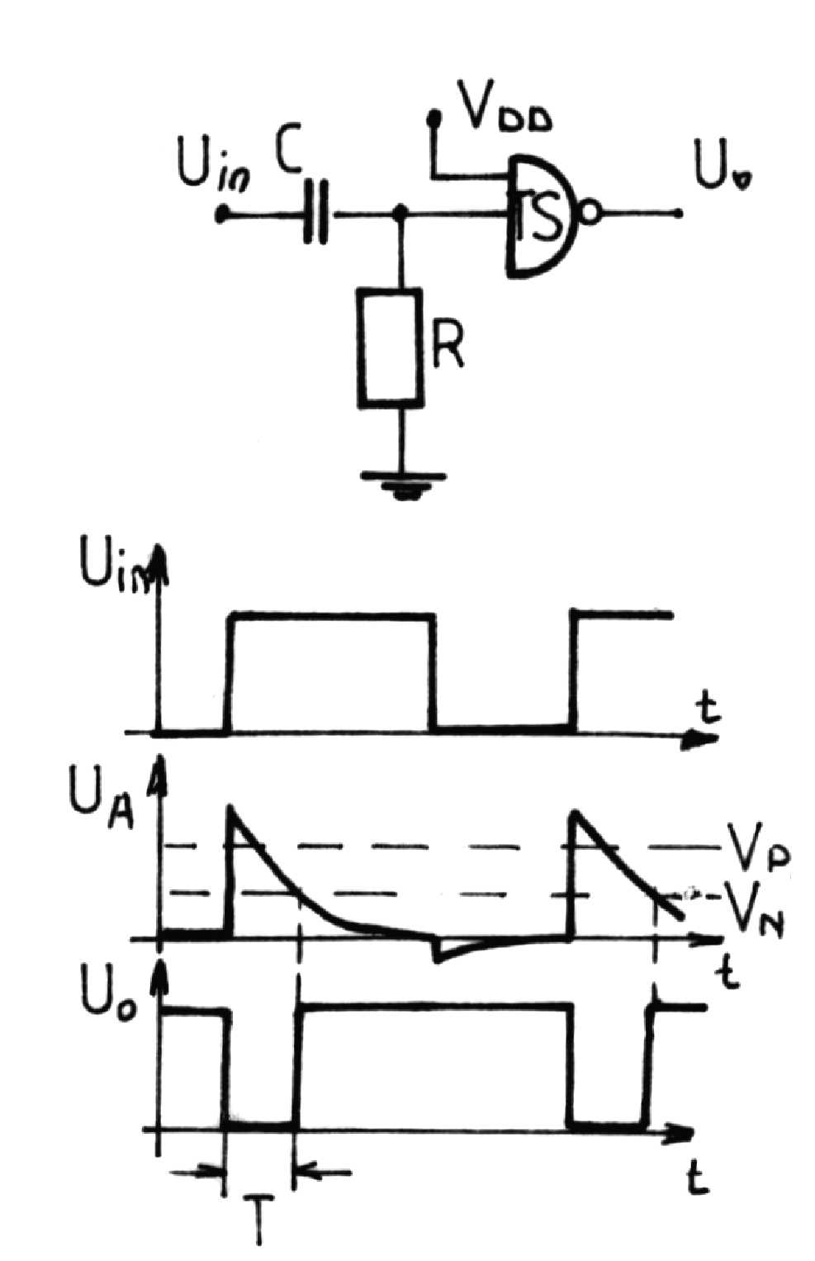
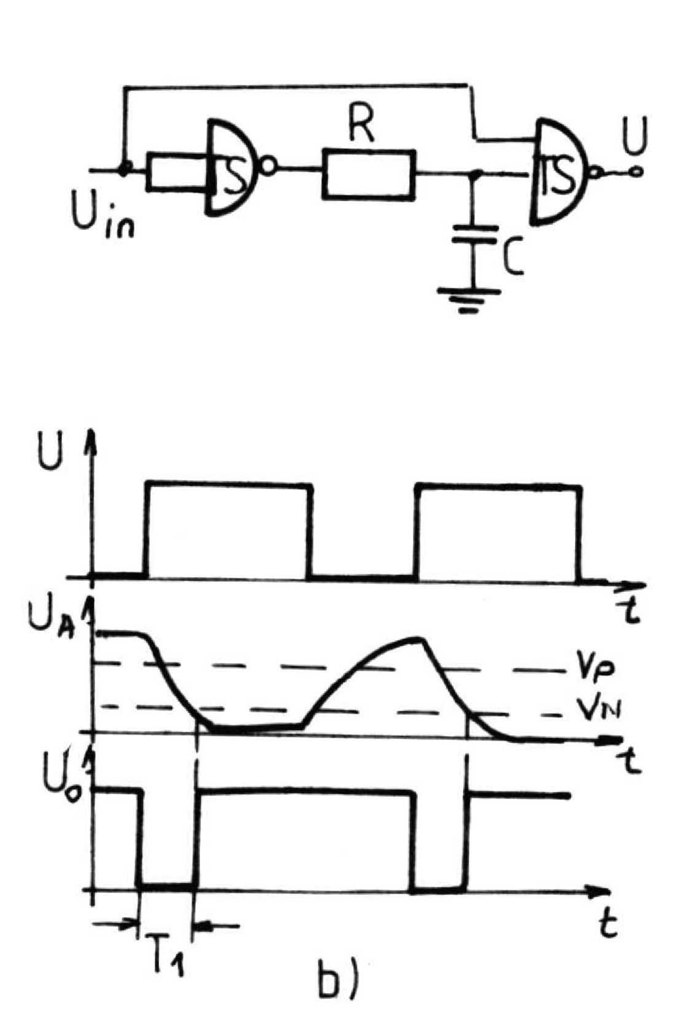
Figura A3.7.a Figura A3.7.b

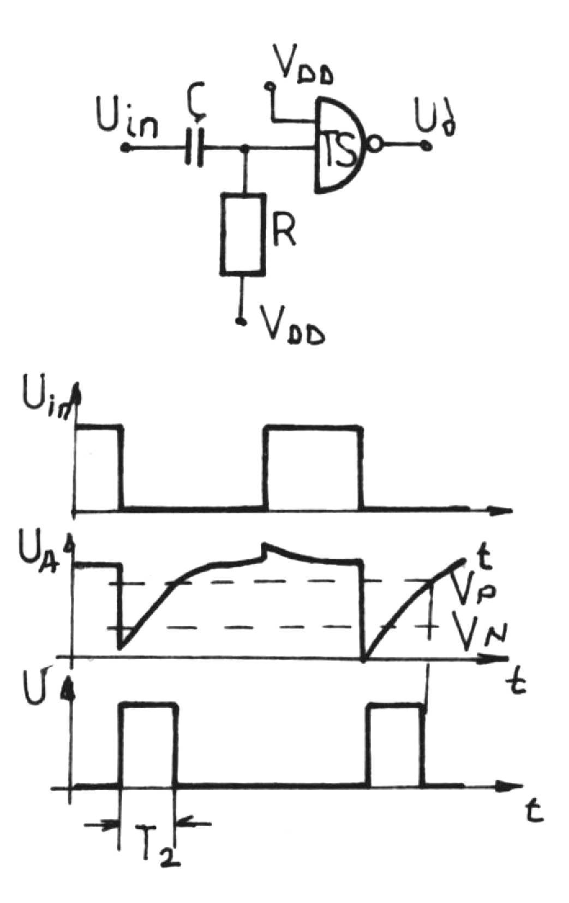

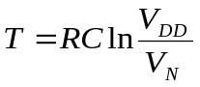 (A3.7)

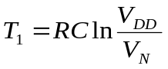 (A3.8)
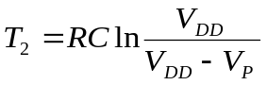 (A3.9)

Figura A3.7.c

2.2.5. Comutator cu trigger Schmitt

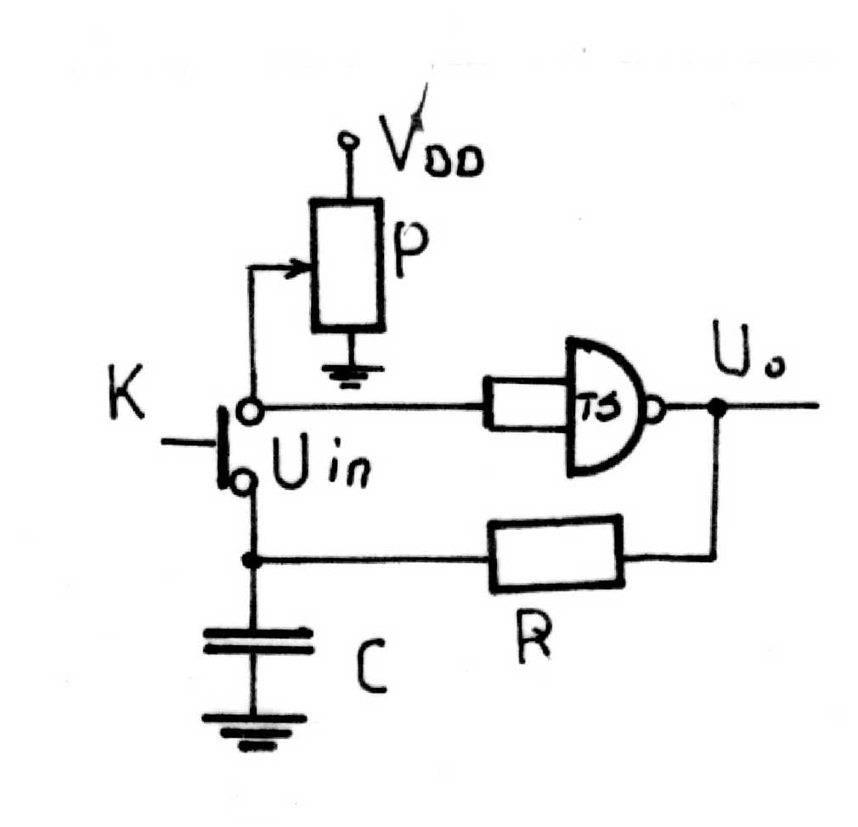
În figura A3.8 se prezintă cu un circuit care îşi schimbă starea la fiecare apăsare a comutatorului K. Comutatorul poate să lipsească fizic . Prin simpla atingere se obţine acelaşi efect .Acest lucru se datorează impedanţei mari de la intrarea circuitelor CMOS.

Figura A3.8

Potenţiometru P are rolul de a fixa pe intrarea triggerului Schmitt un potenţial aflat între cele două praguri (U₁ şi U₂) ale triggerului Schmitt. Dacă la un anumit moment dat ieşirea este pe 0 logic, capacitatea este descărcată şi la apăsarea butonului K, pe intrarea triggerului Schmitt se aplică 0V ceea ce determină trecerea acestuia 1 logic. În continuare condensatorul C se încarcă până la valoarea lui U_{in} (U₁ < U_{in} < U₂). La eliberarea butonului condensatorului C se va descărca în continuare prin rezistenţa R la 0V. La o nouă apăsare a butonului, circuitul revine pe 1 logic la ieşire.

3. MERSUL LUCRĂRII

3.1. Se va ridica experimental caracteristica statică de transfer U_{e}=f(U_{i}) a triggerului Schmitt pentru V_{DD} = 5V şi vor fi determinate cele două tensiuni de prag.
3.2. Se va realiza montajul din figura 3 şi se vor determina experimental şi verifica teoretic cele două perioade ΔT₁ şi ΔT₂. Se vor oscilografia semnalele de intrare, ieşire şi punctul A, unde R₁=10kΩ, R₂=24KΩ, C=2,2nF, V_{DD}=5V. Parametrii semnalului de intrare se adoptă pe cale teoretică astfel încât acestea să prezinte T_{i} > ΔT₁ şi T-T_{i} > ΔT₂.
3.3. Se va realiza montajul din figura 5 pentru R=10kΩ, C=100pF, V_{DD}=5V şi vor fi oscilografiate semnalele din punctele specificate pe figură. Parametrii de timp şi semnalul de intrare se adoptă astfel încât T-T_{i} > T₁.
3.4. Pentru R=10kΩ, C=100pF, V_{DD}=5V se realizează circuitul din figura 4.a. Se vor oscilografia şi măsura parametrii de timp (T₁ şi T₂) a semnalelor specificate pe figură. Se vor compara datele experimentale cu cele teoretice.
3.5. Se va realiza circuitul din figura 4.b pentru C=100pF, unde rezistenţele R1 şi R2 vor fi dimensionate astfel încât T1=T2=3μs. Se repetă partea experimentală de la punctul 3.4.
3.6. Se va executa pe rând circuitele din figura 6 şi pentru R=1kΩ şi C=1000pF se vor oscilografia semnalele din punctele menţionate pe figură şi vor fi determinaţi cei trei timpi specificaţi. Vor fi prezentate concluziile personale referitoare la diferenţele şi asemănările care există între triggerele Schmitt din cadrul familiei TTL şi cele din cadrul familiei CMOS.

